
专题12 透镜（第01期）
- 凸透镜和凹透镜：
中间厚、边缘薄的透镜叫凸透镜; 凸透镜对光有会聚作用；如图甲。
中间薄、边缘厚的透镜叫凹透镜. 凹透镜对光有发散作用；如图乙。
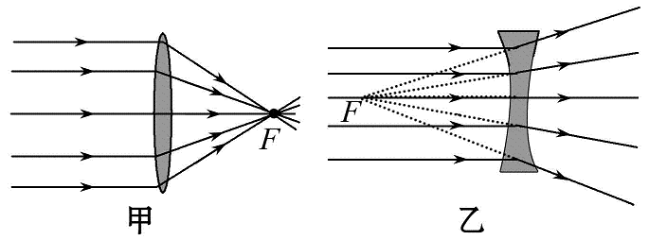
通过两个球面球心的直线,叫做透镜的主光轴,简称光轴;凸(凹)透镜的中心称为光心(O)
平行于主光轴的光经凸(凹)透镜折射后(反向延长线)会聚的点称为凸(凹)透镜的(虚)焦点(F),焦点到凸透镜中心的距离称为焦距(f)
典型例题
如图所示，是几种光学器材的示意图，其中能对光线起发散作用的是（ ）
A． B． C． D．
【答案】D 【解析】：中间厚、边缘薄的透镜叫凸透镜;中间薄、边缘厚的透镜叫凹透镜. 凸透镜对光有会聚作用;凹透镜对光有发散作用,A、B、C为凸透镜对光有会聚作用。D为凹透镜，凹透镜对光有发散作用。故选D。
易错点拨：在做题中，考生因不能熟练掌握凸透镜和凹透镜的特点和对光线的作用而出错．应熟练掌握凹透镜、凸透镜的特点；凸透镜对光线有会聚作用，凹透镜对光线有发散作用．
针对练习
1、常言道，水火不相容，但用透明冰块磨制成的一个光学器件却可以取火，这个器件相当于下面的
A．平面镜
B．凸面镜
C．凸透镜
D．凹透镜
针对练习2有少数游客在山上游玩时将空纯净水瓶仍在山上，这样做既污染了环境，同时还可能引起山林火灾．这是因为，当下雨时纯净水瓶装入水后，就相当于一个___ 透镜．晴天强太阳光照射它时，它对光线会产生_____ 作用，可能会引起枯叶着火．因此我们在山中游玩时一定要注意保护环境．
针对练习3 如图画出了光通过透镜前后的方向，填上适当类型的透镜.
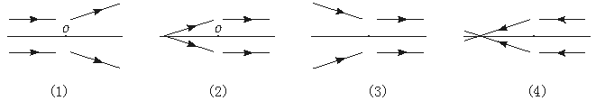
2. 通过透镜的三条特殊光线
有三条光线通过透镜的光路很特别,如下图所示:
1．凸透镜三条特殊光线如图所示：
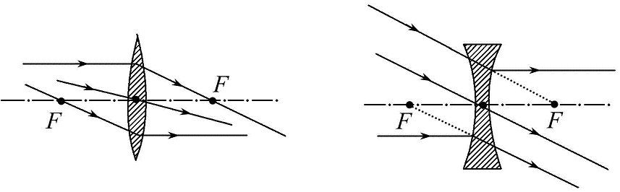
(1)过光心的光线，经凸透镜折射后传播方向不变．
(2)平行于主光轴的光线，经凸透镜折射后折射光线经过焦点．
(3)过焦点的光线，经凸透镜折射后折射光线平行于主光轴．
2．凹透镜三条特殊光线如图所示：
(1)过光心的光线，经凹透镜折射后传播方向不变．
(2)平行于主光轴的光线，经凹透镜折射后折射光线的反向延长线经过焦点．
(3)其延长线经过焦点的光线，经凹透镜折射后折射光线平行于主光轴．
注意事项：
(1)会聚和发散是相对于入射光线来说的，入射光线经透镜折射后传播方向更偏向主光轴的为会聚，入射光线经透镜折射后更远离主光轴的为发散.
(2)每条光线的入射部分和折射部分都要分别标注箭头.
(3)光路都是可逆的.
典型例题如图所示，SA、SB是光源S发出的两条光线。其中SA平行于主光轴，SB过左焦点，请画出这两条光线通过凸透镜后的光线。
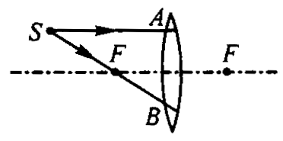

【答案】
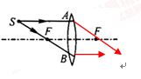
【解析】：凸透镜对光线有会聚作用，平行于主光轴的光线经凸透镜折射后，会聚于焦点。由于折射光路具有可逆性，通过焦点的光线经凸透镜折射后，会平行于主光轴。
易错点拨：学生学完凸透镜和凹透镜的六条光线之后，由于情况很多，考生很容易搞混，应总结它们之间的规律，①平行于凸(凹)透镜，主光轴的光线,经凸(凹)透镜折射后(反向延长线)会聚于(虚)焦点;②通过凸(凹)透镜光心的光线传播方向不变;③通过透镜(虚)焦点的光线,经凸(凹)透镜折射后平行于主光轴射出
针对练习1完成图中的光路图．
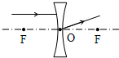
1.
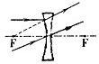
针对练习2一束光通过透镜的光路如图所示，哪幅图是正确的？（ ）
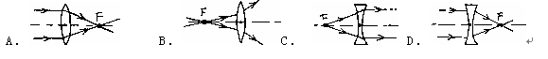
针对练习3请完成左下方图中的光路；
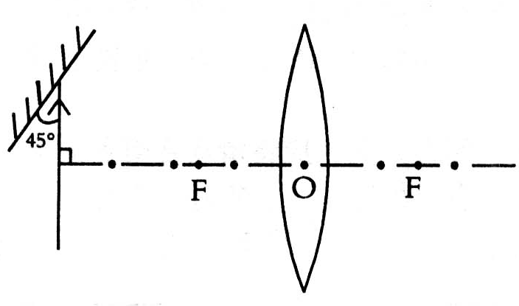
1. 如图所示的光路图中，正确的是
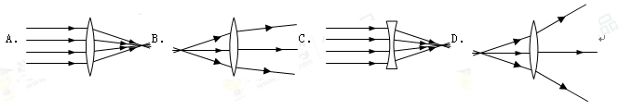
2. 为了提高防火意识，消防部门当众演示了一个令人惊奇的实验．将装有水的球形鱼缸摆放在窗边，让阳光透过鱼缸照射到窗帘上，窗帘上聚光点的温度迅速上升，一会儿后，窗帘被点燃了．请你用光学及能量转化的知识解释这一现象：________________________________________________________________．
3. 如图，F是透镜的焦点，其中正确的光路图是（ ）
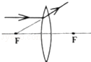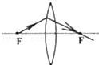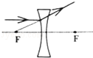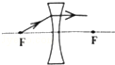
A B C D
4. 画出图中的BC的入射光线和AO的折射光线．
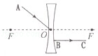
5. 根据凸透镜的成像规律，请在图中作出物体通过凸透镜所成的像。
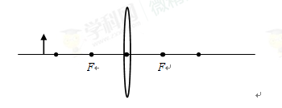
6. 如图所示，F为凸透镜的焦点，O为光心，请画出入射光线所对应的折射光线．
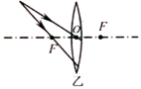
1. 【2017•海南卷】如图所示，对光有发散作用的透镜是（ ）
A． B． C． D．
2. 【2017•北部湾卷】如图7所示光线经过一个光学元件后传播方向发生了改变，则虚线框内的光学元件是：
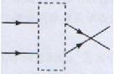
A.凹透镜 B.凸透镜 C.平面镜 D.潜望镜
3. 将物体分别放在甲、乙凸透镜前，物距相同，通过甲透镜成正立放大的像，通过乙透镜成倒立缩小的像。图是平行于主光轴的光线通过甲透镜的光路图，图中哪幅图可能是平行于主光轴的光线通过乙透镜的光路图（ ）
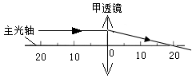
A. 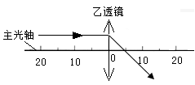 B. 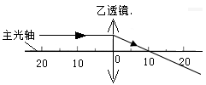
C. 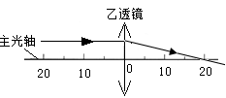 D. 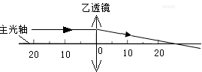
4. 如图所示为凸透镜的焦点，BC为某光线经过平面镜后的反射光线，请在图中画出与BC对应的入射光线和光线BC经凸透镜后的折射光线。
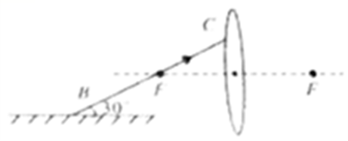
5. 将图中的光路图补充完整。
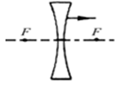
6.. 根据入射光线和折射光线，在图中虚线框内画出适当类型的透镜___。
7. 完成光路图，根据图中的入射光线或折射光线作出相应的折射光线或入射光线_____。
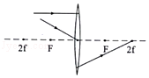
8. 将光路图补充完整。
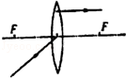
9. 图中的入射光线平行于凸透镜主光轴，画出经凸透镜后的折射光线。
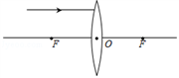
10. 【2017•吉林卷】请在图中画出折射线．


